Пензенский государственный университет

Кафедра «РТ и РЭС»

# КУРСОВОЙ ПРОЕКТ

по курсу «Радиотехнические цепи и сигналы»

на тему

**«Определение спектра**

**амплитудно-модулированного колебания»**

## Задание выполнил студент

## группы 01РР2

## Чернов С. В.

Задание проверил

Куроедов С. К.

# Пенза 2003

# **Содержание**

1. Формулировка задания . . . . . . . . . . . . . . . . . . . . . . . . . . . . . . . . . . . . . . 2

2. Шифр задания и исходные данные . . . . . . . . . . . . . . . . . . . . . . . . . . . . 2

3. Аналитическая запись колебания UΩ(t) . . . . . . . . . . . . . . . . . . . . . . . . . 3

4. Определение коэффициентов аn . . . . . . . . . . . . . . . . . . . . . . . . . . . . . . . 4

5. Определение коэффициентов bn . . . . . . . . . . . . . . . . . . . . . . . . . . . . . . . 5

6. Определение постоянной составляющей А0 . . . . . . . . . . . . . . . . . . . . . 6

7. Определение амплитуд An и начальных фаз Ψn . . . . . . . . . . . . . . . . . . 7

8. Временная диаграмма колебания, представляющего собой сумму

найденной постоянной составляющей и первых пяти гармоник

колебания uΩ(t) . . . . . . . . . . . . . . . . . . . . . . . . . . . . . . . . . . . . . . . . . . . . . . . 8

9. Построение графиков АЧХ и ФЧХ ограниченного спектра

колебания uΩ(t) . . . . . . . . . . . . . . . . . . . . . . . . . . . . . . . . . . . . . . . . . . . . . . . 9

10. Аналитическая запись АМ колебания . . . . . . . . . . . . . . . . . . . . . . . . . 9

11. Построение графиков АЧХ и ФЧХ АМ колебания . . . . . . . . . . . . . . 11

12. Определение ширины спектра АМ колебания. . . . . . . . . . . . . . . . . . . 12

**1. Формулировка задания**

Определить спектр АМ колебания u(t) =Um(t)cos(ω0t+ψ0), огибающая амплитуды которого связана линейной зависимостью с сигналом сообщения Uc(t), т.е. Um(t).=U0+ Uc(t)

(коэффициент пропорциональности принят равным единице).

Сигнал сообщения Uc(t) представляет собой сумму первых пяти гармоник периодического колебания uΩ(t) (см. раздел 3). Найденный аналитически спектр сигнала сообщения и АМ колебания должен быть представлен в форме амплитудно-частотной (АЧХ) и фазо-частотной (ФЧХ) характеристик. Необходимо кроме того определить парциальные коэффициенты глубины модуляции mn. Несущая частота определяется как ω0=20Ω5, где Ω5 – частота пятой гармоники в спектре колебания uΩ(t). Значение амплитуды U0 несущей частоты ω0 принимается равным целой части удвоенной суммы , где Un – амплитудное значение гармоники спектра колебания uΩ(t).



**2. Шифр задания и исходные данные**

Шифр задания: 17 – 3

Исходные данные приведены в таблице 1.

Таблица 1.

|  |  |  |  |
| --- | --- | --- | --- |
| U1, В | U2, В | T, мкс | t1, мкс |
| 3 | 3 | 250 | 60 |

Временная диаграмма исходного колебания

t1

Δt

T

Δt

U1

U2

t

uΩ(t)

**3. Аналитическая запись колебания UΩ(t)**

Сначала выполним спектральный анализ заданного колебания uΩ(t). Для этого, пользуясь графической формой колебания и заданными параметрами, запишем его аналитически. Весь период Т колебания разбиваем на три интервала: [0;t1], [t1;t2] и [t2; T] (точка является серединой интервала [t1; T]). Первый интервал представлен синусоидой, второй и третий – линейными функциями. В общем виде аналитическая запись сигнала будет выглядеть так:



при ,



uΩ(t)= при , (1)



при .



Частота синусоиды (в знаменателе записан период этой синусоиды).



Значения k1 и b1 определяем из системы уравнений

;



,



получаемой путем подстановки во второе уравнение системы (1) значений времени t1 и и соответствующих им значений колебания uΩ(t) (uΩ(t1)=0, uΩ(t)=-U2). Решение указанной системы уравнений дает , . Аналогично определяем k2 и b2. В третье уравнение системы (1) подставляем значения t2 и T и соответствующие им значения колебания uΩ(t) (uΩ(t2)=-U2, uΩ(T)=0).



;



.



Решив систему, получаем ,



В результате изложенного система уравнений (1) принимает вид

при ,



uΩ(t)= при , (2)



при .



Для дальнейших расчетов определим:

мкс;



рад/с



рад/с



Для разложения сигнала в ряд Фурье вычислим значения аn, bn, Аn и φn первых пяти гармоник.

### 4. Определение коэффициентов an



Посчитаем каждый из интегралов отдельно:



;



,



первый интеграл интегрируем по частям:

, ,



, .



;



аналогично интегрируем:



.



Запишем выражение для аn, как функции порядкового номера n гармоник колебания UΩ(t):



.



Подставляя ранее вычисленные значения k1 b1, k2, b2, заданное значение U1 и значения *n*=1,2,…, находим численные значения пяти коэффициентов an:

В



В



В



В



В.



Заносим полученные результаты в таблицу 2.

### 5. Определение коэффициентов bn



.



Расчет каждого из интегралов произведём отдельно:



;



, ,



, .



;



.



Запишем выражение для bn, как функции порядкового номера n гармоник колебания UΩ(t):



.



Подставляя ранее вычисленные значения k1 b1, k2, b2, заданное значение U1 и значения *n*=1,2,…, находим численные значения пяти коэффициентов bn:

В



В



В



В



В.



Занесём полученные данные в таблицу 2.

### 6. Определение постоянной составляющей А0



В.



### 7. Определение амплитуд An и начальных фаз Ψn

Значения An и Ψn вычисляем с помощью полученных ранее коэффициентов an и bn.

,



.



В,



В,



В,



В,



В;



рад,



рад,



рад,



рад,



рад.



Полученные результаты заносим в таблицу 2.

Таблица 2

|  |  |  |  |  |  |
| --- | --- | --- | --- | --- | --- |
| n | 1 | 2 | 3 | 4 | 5 |
| an | 1.641 | 0.033 | -0.368 | -0.237 | -0.128 |
| bn | 1.546 | 0.548 | 0.442 | 0.028 | -0.093 |
| An | 2.254 | 0.549 | 0.575 | 0.239 | 0.159 |
| Ψn | 0.756 | 1.511 | 2.264 | 3.023 | -2.512 |

### 8. Временная диаграмма колебания, представляющего собой сумму найденной постоянной составляющей и первых пяти гармоник

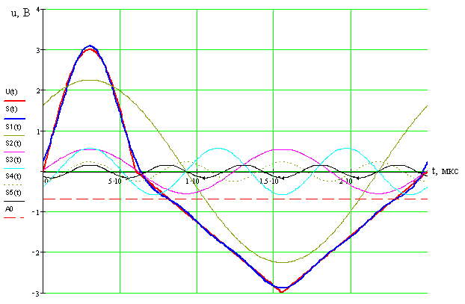

t, мкс

u(t) – заданное колебание,

S(t)=S1(t)+ S2(t)+ S3(t)+ S4(t)+ S5(t)+A0,

S1(t) – первая гармоника,

S2(t) – вторая гармоника,

S3(t) – третья гармоника,

S4(t) – четвертая гармоника,

S5(t) – пятая гармоника,

A0 – постоянная составляющая.

### 9. Построение графиков АЧХ и ФЧХ ограниченного спектра колебания uΩ(t)

Пользуясь данными таблицы 2, строим АЧХ и ФЧХ сигнала сообщения uc(t), представляющего собой, в соответствии с заданием, сумму первых пяти гармоник колебания uΩ(t).

АЧХ колебания uΩ(t)

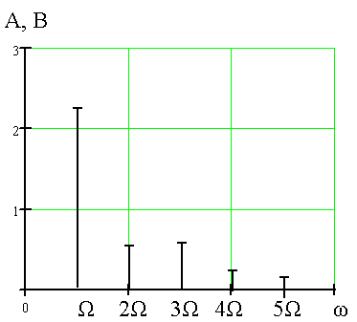

ФЧХ колебания uΩ(t)

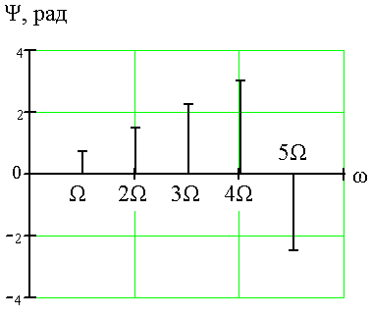

### 10. Аналитическая запись АМ колебания

В качестве модулирующего колебания (сигнала сообщения) используем только первые пять гармоник спектра колебания uΩ(t) (постоянную составляющую А0 отбрасываем). В соответствии с этим искомое амплитудно-модулированное колебание запишем как



рад/с – несущая частота.



Значение амплитуды U0 несущей частоты ω0 принимается равным целой части удвоенной суммы , где Un – амплитудное значение гармоники спектра колебания UΩ(t).



,



В.



– начальная фаза несущего колебания.



– парциальные коэффициенты глубины модуляции.



Вычислим значения парциальных коэффициентов:

,



,



,



,



.



Полученные результаты заносим в таблицу 3.

Представим АМ колебание в форме суммы элементарных гармоник



.



Вычислим значения :



В,



В,



В,



В,



В.



Полученные результаты заносим в таблицу 3.

Таблица 3.

|  |  |  |  |  |  |
| --- | --- | --- | --- | --- | --- |
| n | 1 | 2 | 3 | 4 | 5 |
| mn | 0.3221 | 0.0784 | 0.0822 | 0.0341 | 0.0227 |
| Bn, В | 1.127 | 0.274 | 0.288 | 0.119 | 0.079 |

### 11. Построение графиков АЧХ и ФЧХ АМ колебания

Воспользовавшись численными значениями U0, ω0, Bn, Ω, Ψ0, Ψn, построим графики АЧХ и ФЧХ амплитудно-модулированного колебания.

АЧХ АМ колебания

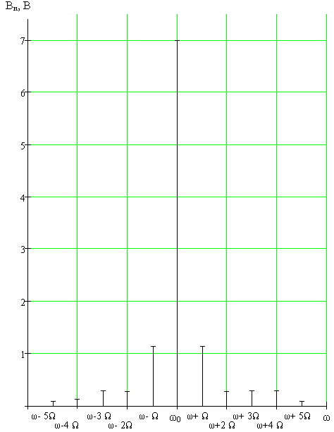

ФЧХ АМ колебания

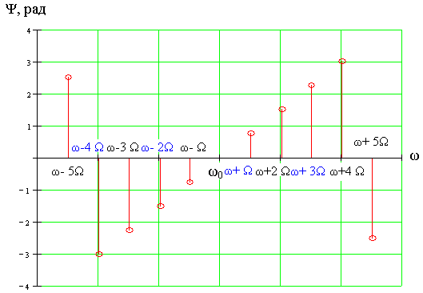

### 12. Определение ширины спектра АМ колебания

Ширина спектра АМ колебания равна удвоенному значению наивысшей частоты в спектре модулирующего низкочастотного сигнала.

рад/с.

